PROAÑO ENTERRADO EN SANTA CRUZ DE RIOBAMBA…
Pedro Pierre

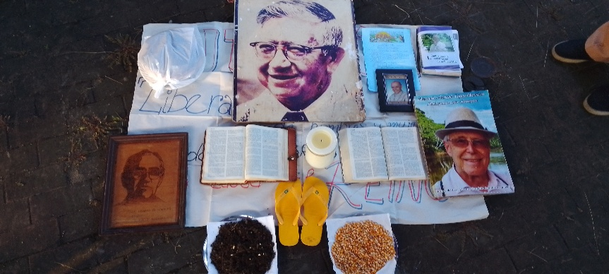
La celebración de los 50 años de las CEBs en Santa Cruz de Riobamba despertó en mi una doble realidad: la importancia que tiene monseñor Leonidas Proaño en América Latina, Estados Unidos y Europa donde sigue vivo e inspirador después de su pascua de hace 37 años y su destierro en la ciudad de Riobamba como también en Ecuador, fuera de unos pocos grupos y asociaciones. En su tiempo, Jesús lo había dicho: “Es bien cierto lo
Monseñor Leonidas Proaño (+ 1988) con monseñor Gonzalo López (+ 2016) de Sucumbíos.
que decía Jesús de Nazaret: “Ningún profeta es bien recibido en su patria” … ¡Monseñor Proaño pasó 31 años en la diócesis de Riobamba y en Santa Cruz!
Regresemos al año 1997 cuando volví a Ecuador después de 8 años en Nicaragua y 2 años más por estudios en Roma. Un día de verano fui a visitar el Hogar de Santa Cruz de Riobamba donde vivió monseñor Proaño. Frente al desastre que encontré no pude contener mis lágrimas.
Allí había conocido a monseñor Proaño en el año 1975. Allí me fui formando a su escuela y a su ejemplo. Allí se me cambió la vida para poder entender la realidad latinoamericana, hacer de mi fe una opción por los pobres y poner mi sacerdocio un servicio del sacerdocio de los seglares. Allí me hice amigo de monseñor Proaño. Recuerdo que en la pared del patio central había un dibujo del nevado Chimborazo con la frase: ‘La Iglesia al servicio del Reino’. En el comedor también estaba una pintura de la altura de la pared, sobre papel color café, donde se veían alimentos -legumbres del campo- sobre unos ponchos unidos en el suelo mismo, con la frase que decía: “Comenzando ya la fiesta que vendrá” …
El Hogar de Santa Cruz era una casa de acogida para retiros, un Centro de Formación latinoamericano. Allí, viniendo de las Américas del Sur, Centro y Norte y de Europa, pasaron decenas de obispos, centenares de sacerdotes y religiosas, miles de seglares para encontrar a monseñor Leonidas, un sinnúmero de teólogos de la liberación, todas y todos para ser la Iglesia de los pobres. Fue allí que las Comunidades Eclesiales de Base (CEBs) del Ecuador tuvieron su primer Encuentro nacional en 1979, con la presencia de monseñor Proaño que nos confirmó en la Opción preferencial por los pobres.
Sí, lloré al visitar el cuartito donde habían arrumado las pertenencias de monseñor Proaño. Tuve que insistir para que las Hermanas religiosas encargadas de la casa asintieran a mi pedido. Era una vergüenza. Un desorden escandaloso: sus vestimentas unas sobre otras, el suelo con libros y documentos, unas sotanas colgadas, todo cubierto de polvo… Me quedé sobrecogido, con el corazón hecho pedazos.
Salí de Santa Cruz adolorido en el alma preguntándome por qué habían hecho esto a monseñor Proaño, ¡una personalidad de alcance internacional ya que hasta la India lo conocían! ¡El hombre que hizo que tenga valor el Documento episcopal latinoamericano de Puebla (México) en 1979 a pesar de las presiones de los delegados del Vaticano! ¡Al que fue de joven tejedor de sombreros de paja toquilla se le otorgó 3 menciones universitarias ‘Honorís causa’ en Riobamba, Quito y Alemania! ¡El presidente del Departamento de Pastoral del CELAM en Bogotá, Colombia, durante 4 años (1964-1968), y en tal calidad fue el responsable de la creación del Instituto Itinerante de Pastoral de América Latina (IPLA) en Quito! ¡El candidato al premio Nobel de la Paz en 1986! ¡El “obispo de los Indios” que hizo la ‘Revolución de poncho’ que solía ponerse!... porque eso fue monseñor Leonidas Eduardo Proaño Villalba.
¿Y sus hermanos obispos? … “¡Muy bien, gracias!” ¡Algunos lo odiaron hasta después de muerto! En 1973 hicieron venir del Vaticano un fiscalizador -¡acompañado por la seguridad militar!- para condenarlo como ‘comunista’ equivocado de país y de planeta. Después de visitar y entrevistar a más de 1,000 personas, la Conferencia episcopal ecuatoriana no publicó ningún resultado… porque era favorable al “obispo de los Indios”. Se sabe que el papa Pablo 6° afirmó: ‘¿Cómo voy a condenar a un obispo tan evangélico como monseñor Proaño?’
En 1976, aconsejado por algún arzobispo, el triunvirato militar envió a Santa Cruz un contingente miliar para apresar unas 50 personas reunidas por monseñor Proaño dizque para fomentar ‘guerrillas latinoamericanas’: unos 30 obispos latinoamericanos, como también sacerdotes y seglares ecuatorianos… El escándalo internacional hizo que los liberaron unos días después, ¡quedando sumamente mal el dicho triunvirato! ... mientras el nuncio del Vaticano de la época decía que “eran huéspedes de honor!”
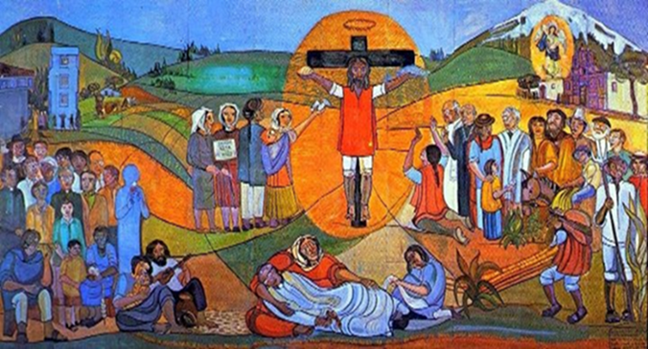
En tiempos de monseñor Víctor Corral, sucesor de monseñor Proaño, hubo unas primeras transformaciones, en particular la capilla que tenía un tono sencillo e indígena: por ejemplo, el santísimo era una choza de madera y paja. También había una pequeña sala con billar donde acostumbraba jugar monseñor Proaño con quiénes querían acompañarlo.
Hace unos 10 años, monseñor Julio Parrilla quiso quitar de la catedral de Riobamba una pintura del Adolfo Pérez Esquivel, artista y activista argentino, premio Nobel de la Paz 1980, donde aparecía monseñor Proaño. Las protestas nacionales e internacionales no se hicieron esperar… y el cuadro regresó a la catedral de Riobamba. Hace unos pocos años el mismo obispo hizo
Mons. Proaño está en el centro del grupo a la derecha. – Adolfo Pérez Esquivel.
una remodelación de la Casa Hogar de Santa Cruz. Es cierto que necesitaba arreglos. Con esta transformación desaparecieron los 2 cuartos sencillos del tercer piso donde vivía monseñor Proaño como un huésped más. Las pertenencias de monseñor Proaño pasaron en un pequeño salón de una nueva casa que se hizo a la entrada, unas reliquias sagradas que ni visitamos por la celebración de los 50 años de las CEBs del Ecuador…
Esta celebración tuvo lugar a final de enero pasado -por el cumpleaños de monseñor Proaño-, con unas 130 personas, con el lema: “Las CEBs sinodales y liberadoras caminando con monseñor Proaño”. En 2021, feliz ha de haberse sentido monseñor Proaño de saber que la Asamblea Eclesial Latinoamericana y Caribeña reunida en Puebla, México, calificó a las CEBs de “ejemplo de Iglesia sinodal”.
Personalmente no había venido a Santa Cruz desde antes de su renovación: Interiores elegantes frente a la pobreza de la provincia, cada cuarto con su acogedora sala de baño, agradables pisos de baldosas y pisos flotantes… pero desaparecida la sencillez del lugar y vaciada de los recuerdos de monseñor Proaño menos el cuadro de baldosas pintadas en la sala de entrada… y los exteriores con bastante maleza donde no se podía más pasearse… Ahí sentí que habían enterrado, desterrado y despedido a monseñor Proaño… y me dio nuevas ganas de llorar.
Por haber sido reconocidos los escritos y las intervenciones orales de monseñor Proaño “patrimonio nacional intangible del Ecuador”, pregunté: ¿Hay alguna ‘cátedra Leonidas Proaño’ en las Universidades de Riobamba? Me dijeron que no. Pero sé que en la ciudad hay un pequeño grupo de amigos fieles a que conservan viva su memoria y publican sus intervenciones como ‘Centro de Solidaridad Andino’ (CEDESA): ¡Gracias, compañeras y compañeros del “profeta de la Iglesia de los pobres latinoamericana!”
Al dejar el Hogar de Santa Cruz, me volvió al espíritu el final del canto a Proaño del cantautor quiteño Jaime Gevara: “Adiós hermano colibrí/ Adiós Proaño yaraví/ Nos volveremos a encontrar/ Viviendo la comunidad.” Gracias, Jaime. ¡Adiós, amigo Leonidas: ¡Tal vez no estás en Santa Cruz, pero sí en las Comunidades!

